 **Universidad Autónoma de Baja California** Facultad de Ciencias Químicas e Ingenierías

Asignatura: Inteligencia Artificial  
Alumno: Ramsses Palafox Ballardo / 01224684  
**Reporte de Practica:** Sistema de Inferencia Difusa _

En esta practica se evaluó la funcionalidad de los modelos de inferencia difusa en aplicaciones sencillas como el controlador de una lavadora y un sistema de frenado automático, con ayuda del Framework provisto por el maestro se pudo modelar el funcionamiento de variables difusas en conjunción con normas para la toma de decisiones sin limites fijos para describir un fenómeno o proceso.

.

Ejercicio 1: Modelar el funcionamiento de un controlador difuso para una lavadora, el sistema deberá contar con las siguientes entradas.: Peso de la carga y por medio de un sensor óptico la suciedad aparente de la carga, además se deberá implementar un modelo de selección para el usuario que usara para determinar el tipo de ropa que se lavara; el sistema podrá afectar los siguientes elementos: tiempo de lavado, tiempo de prelavado, intensidad, temperatura del agua, cantidad de detergente, acondicionador, tiempo de enjuague y exprimido.

Se realizo el modelado de los parámetros de entrada y salidas con funciones de membresía, las cuales fueron compactadas en variables difusas.

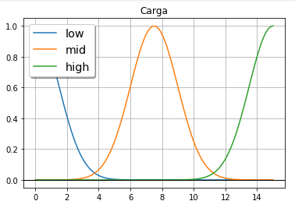

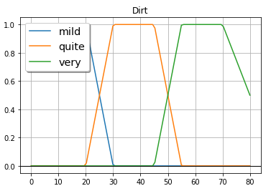

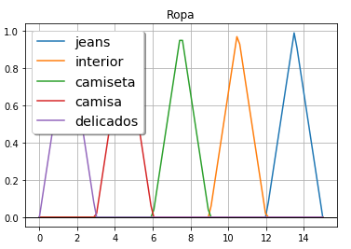

Tomando las variables difusas Carga, Dirt (Suciedad) y Ropa, se modelaron reglas para la combinación de las siguientes salidas.

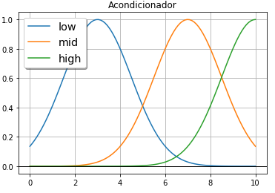

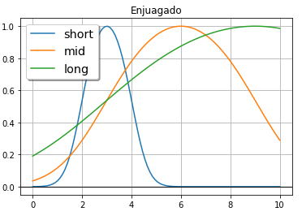

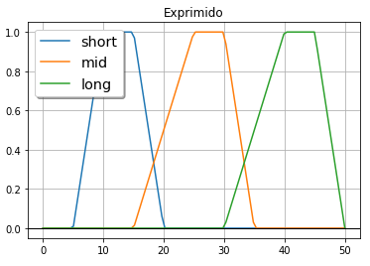

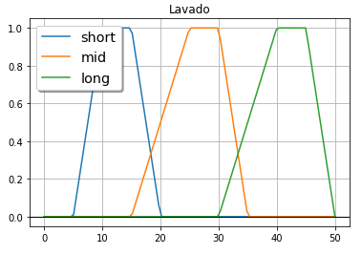

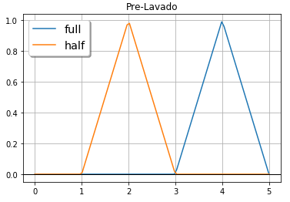

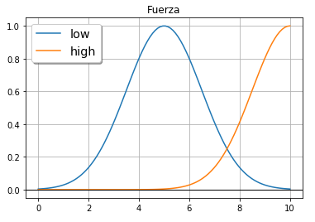

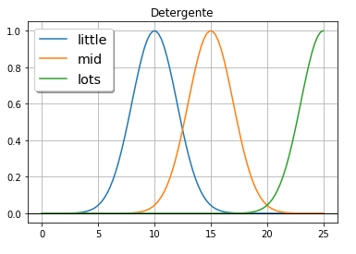

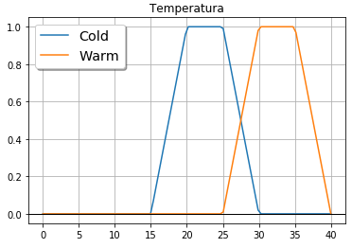

Al evaluar las entradas siguientes entradas se obtuvo la siguiente respuesta del sistema de inferencia difusa

Evaluation of fis with inputs:

{'Carga': 8, 'Dirt': 15, 'Ropa': 1.5}

IF TODO THEN Temperatura is Cold and Detergente is little and Fuerza is low and Lavado is short and Exprimido is short and Pre-Lavado is half and Enjuagado is short and Acondicionador is low = 1

IF TODO THEN Temperatura is Cold and Detergente is little and Fuerza is low and Lavado is mid and Exprimido is mid and Pre-Lavado is full and Enjuagado is short = 0.9459594689067654

IF TODO THEN Temperatura is Warm and Detergente is lots and Fuerza is high and Lavado is mid and Exprimido is mid and Pre-Lavado is full and Enjuagado is short = 0.9459594689067654

Outputs: ['Temperatura', 'Detergente', 'Fuerza', 'Lavado', 'Exprimido', 'Pre-Lavado', 'Enjuagado', 'Acondicionador']

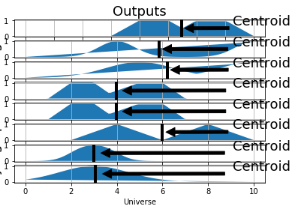

{'Temperatura': 27.421652251550153,

'Detergente': 14.600943632493951,

'Fuerza': 6.207980969019131,

'Lavado': 19.98844789607513,

'Exprimido': 19.98844789607513,

'Pre-Lavado': 2.99843786320886,

'Enjuagado': 3.0000417673825424,

'Acondicionador': 3.07723509453085}

Podemos notar en las graficas de los centroides que hubo medias en lugares inesperados debido a la falta de reglas en ciertas situaciones, y combinaciones.

Ejercicio 2:

Utilizando las bibliotecas brindadas por el profesor el alumno deberá proponer un problema donde se tome una decisión.

El sistema debe tener por lo menos 4 variables de entrada, 1 variable de salida y mínimo 3 reglas difusas.

Se modelo el sistema de frenado ABS en base a la distancia al objeto más próximo al frente del vehículo y velocidad del vehículo en cuestión.

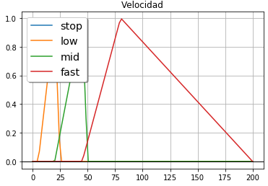

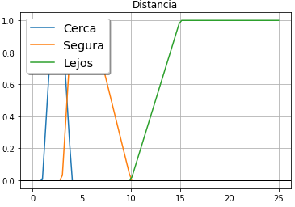

Las salidas propuestas fueron el ángulo de presión de ambos el acelerador y el freno, con su salida respectiva.

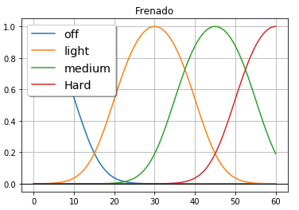

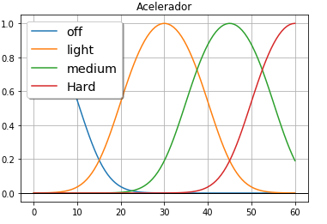

Al evaluar las entradas con las reglas difusas para regular el frenado con las siguientes entradas obtenemos la siguiente respuesta del Sistema de Inferencia Difusa.

Evaluation of fis with inputs: {'Velocidad': 75, 'Distancia': 40} IF TODO THEN Frenado is light = 0 IF TODO THEN Frenado is Hard = 0.8571428571428571 IF TODO THEN Frenado is off = 0.4 Outputs: ['Frenado']

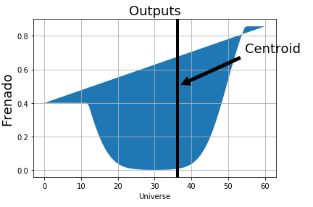

Como se observa en la gráfica la presión supuesta óptima,

{'Frenado': 36.25812816413052}

Según las reglas difusas propuestas para el ejercicio.

La importancia de mapear el problema y definir correctamente las reglas para asegurar una respuesta adecuada es particularmente importante en un sistema de frenado automático asistido por sensores ya que los casos donde no se realice correctamente la inferencia podría conllevar consecuencias catastróficas.

Ejercicio 3: Descripción de problemáticas donde se pueda aplicar la inferencia difusa.

* Calefacción: la regulación de temperatura se puede asistir de sistemas de inferencia difusa que por medio de reglas difusas afecten la potencia del ventilador y los tiempos de funcionamiento reduciendo el consumo energético.